Отчёт по Лабораторной Работе №10

Дисциплина: Архитектура компьютера

Баженов Тимур

Содержание

Список иллюстраций

Список таблиц

# Цель работы

Научиться писать программы для работы с файлами.

# Задание

1. Написание программ для работы с файлами.
2. Задание для самостоятельной работы.

# Теоретическое введение

Права доступа определяют набор действий (чтение, запись, выполнение), разрешённых для выполнения пользователям системы над файлами. Для каждого файла пользователь может входить в одну из трех групп: владелец, член группы владельца, все остальные. Для каждой из этих групп может быть установлен свой набор прав доступа.

Для изменения прав доступа служит команда chmod, которая понимает как символьное, так и числовое указание прав.

Обработка файлов в операционной системе Linux осуществляется за счет использования определенных системных вызовов. Для корректной работы и доступа к файлу при его открытии или создании, файлу присваивается уникальный номер (16-битное целое число) – дескриптор файла.

Для создания и открытия файла служит системный вызов sys_creat, который использует следующие аргументы: права доступа к файлу в регистре ECX, имя файла в EBX и номер системного вызова sys_creat (8) в EAX.

Для открытия существующего файла служит системный вызов sys_open, который использует следующие аргументы: права доступа к файлу в регистре EDX, режим доступа к файлу в регистр ECX, имя файла в EBX и номер системного вызова sys_open (5) в EAX.

Для записи в файл служит системный вызов sys_write, который использует следующие аргументы: количество байтов для записи в регистре EDX, строку содержимого для записи ECX, файловый дескриптор в EBX и номер системного вызова sys_write (4) в EAX. Системный вызов возвращает фактическое количество записанных байтов в регистр EAX. В случае ошибки, код ошибки также будет находиться в регистре EAX. Прежде чем записывать в файл, его необходимо создать или открыть, что позволит получить дескриптор файла.

Для чтения данных из файла служит системный вызов sys_read, который использует следующие аргументы: количество байтов для чтения в регистре EDX, адрес в памяти для записи прочитанных данных в ECX, файловый дескриптор в EBX и номер системного вызова sys_read (3) в EAX. Как и для записи, прежде чем читать из файла, его необходимо открыть, что позволит получить дескриптор файла.

Для правильного закрытия файла служит системный вызов sys_close, который использует один аргумент – дескриптор файла в регистре EBX. После вызова ядра происходит удаление дескриптора файла, а в случае ошибки, системный вызов возвращает код ошибки в регистр EAX.

Для изменения содержимого файла служит системный вызов sys_lseek, который использует следующие аргументы: исходная позиция для смещения EDX, значение смещения в байтах в ECX, файловый дескриптор в EBX и номер системного вызова sys_lseek (19) в EAX. Значение смещения можно задавать в байтах.

Удаление файла осуществляется системным вызовом sys_unlink, который использует один аргумент – имя файла в регистре EBX.

# Выполнение лабораторной работы

Создаю каталог lab10/programs, далее создаю в нем 3 файла: readme-1.txt, readme-2.txt и lab10-1.asm(файлы уже созданы).

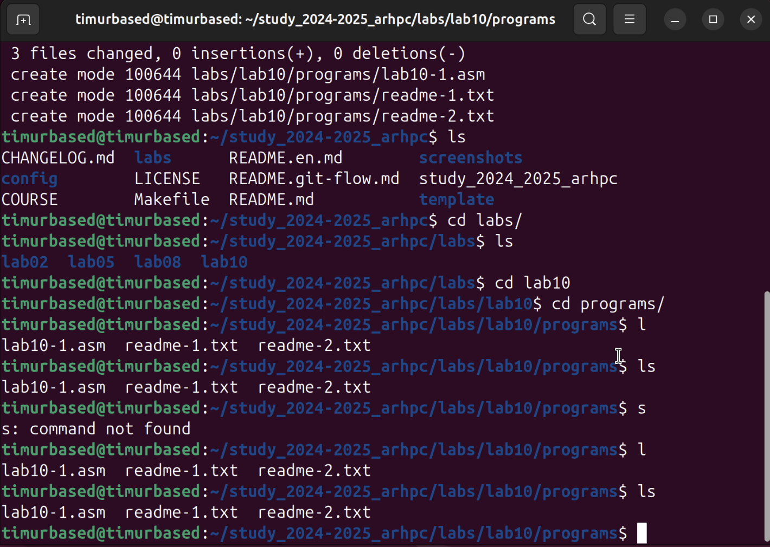

создаем файлы

Вписываем в файл программу из листинга 10.1. 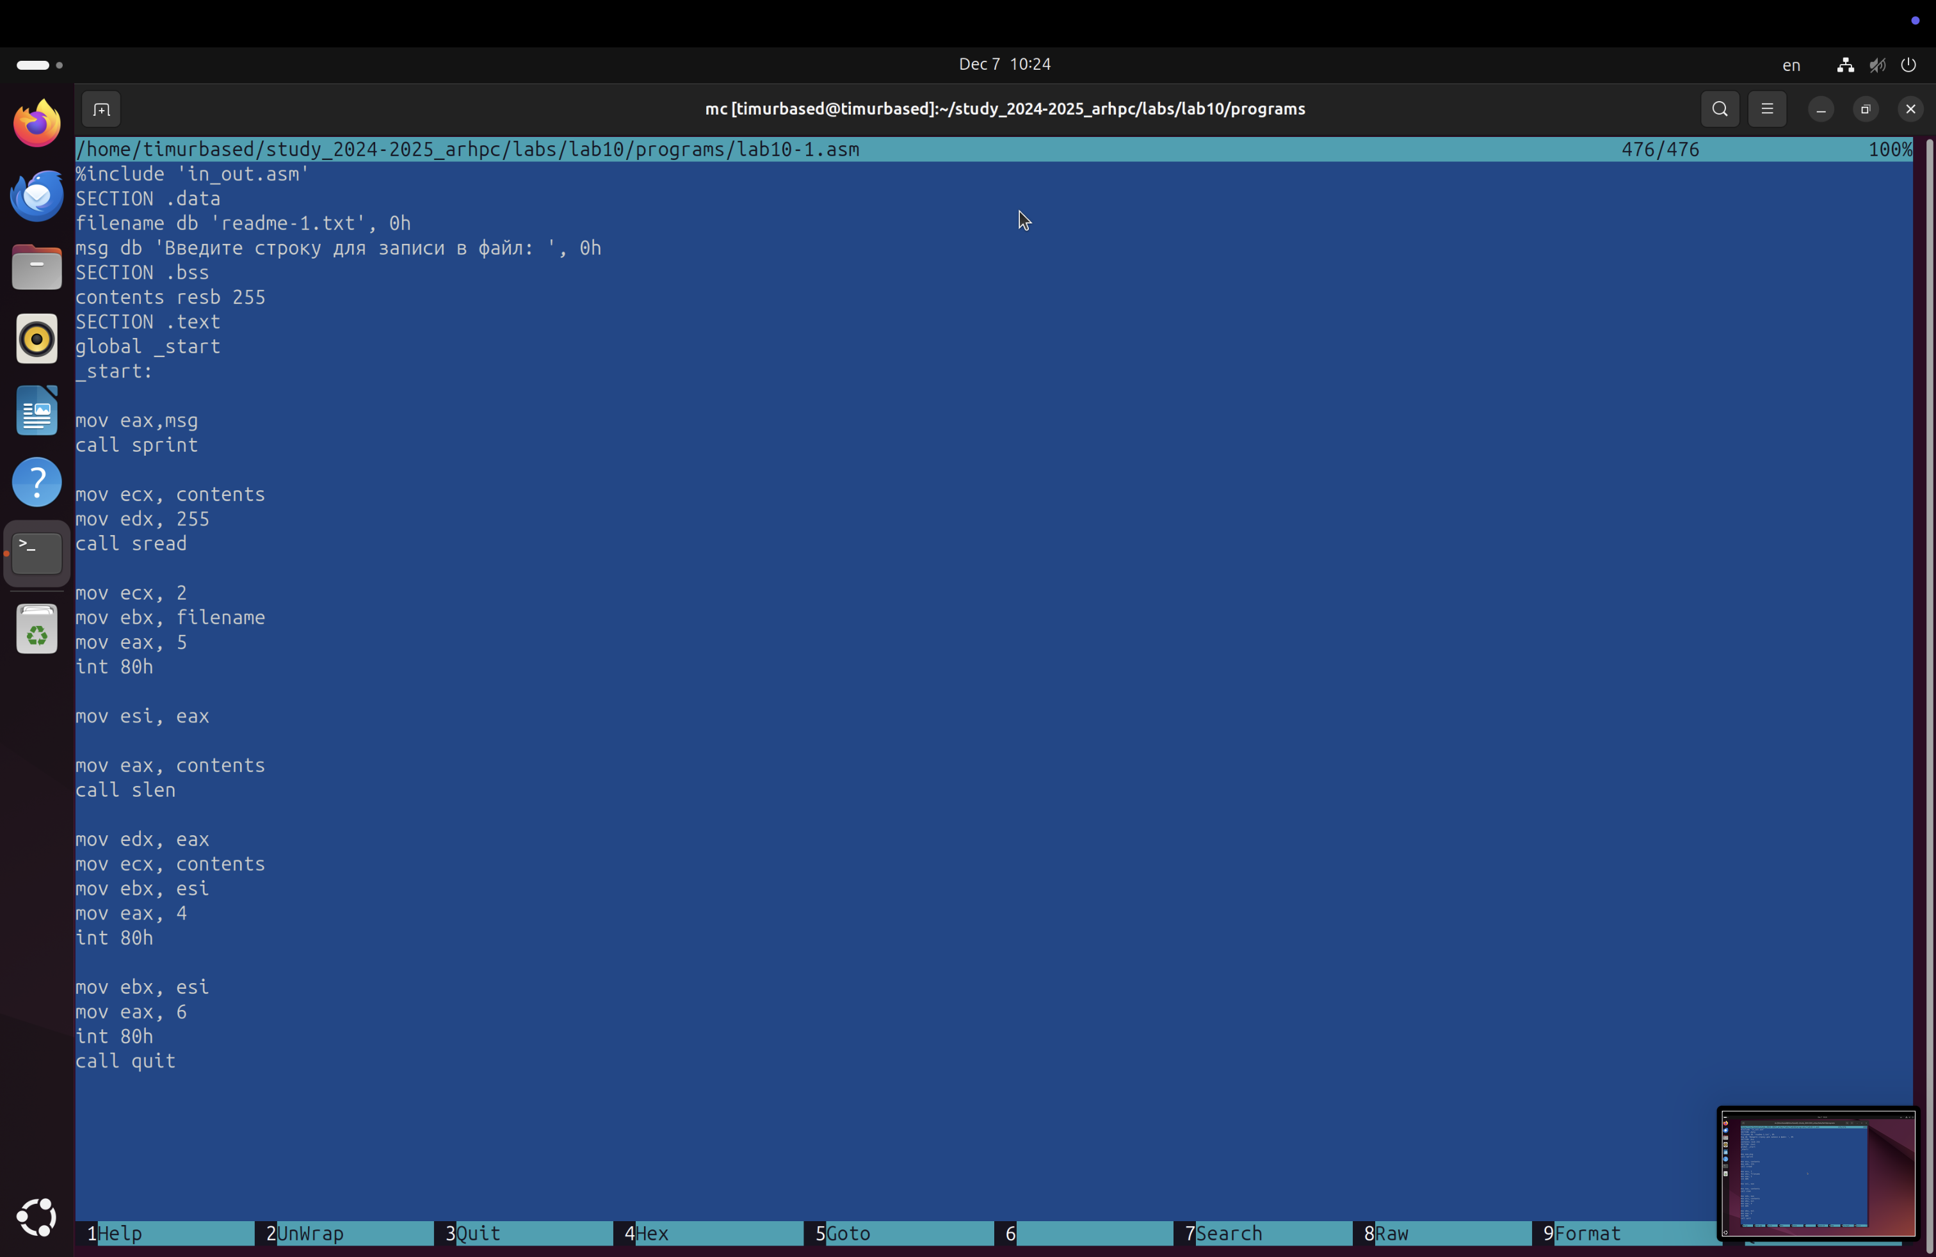

Проверяем работу программы. 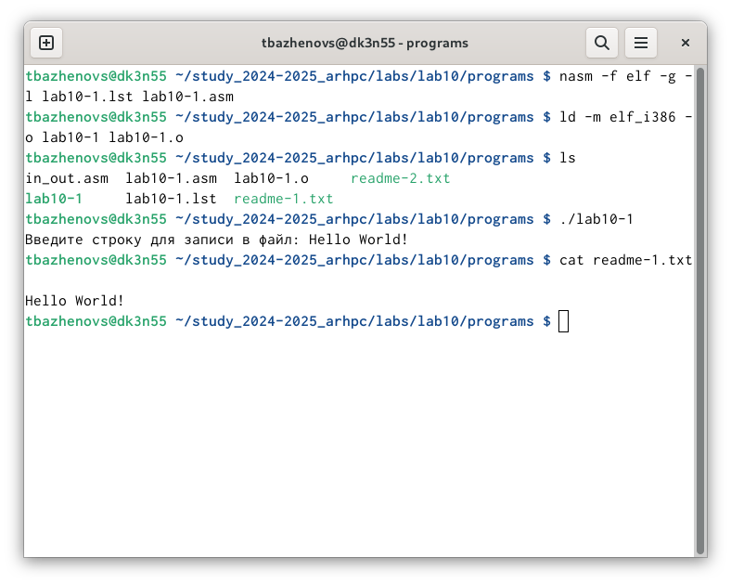

Далее с помощью chmod u-x меняем права доступа к файлу, а именно запретив его выполнение. И пробуем запустить файл. 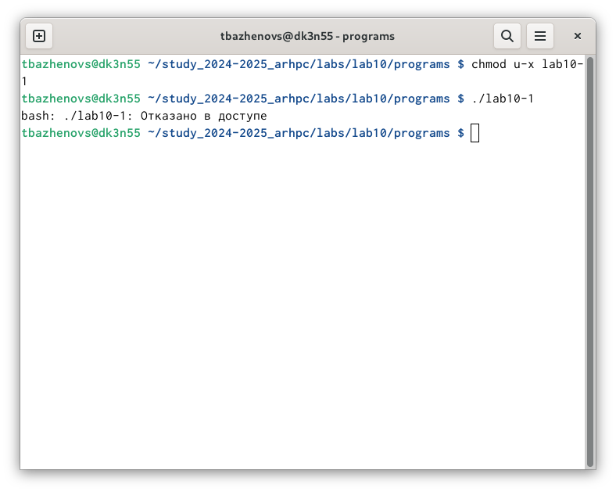

Файл не запускается, так как мы забрали у владельца доступ на исполнение файла: “u” - это владелец, “-” - забираем право, “x” - право которое мы забираем, в нашем случае это право на исполнение.

С помощью команды chmod u+х изменяем права доступа к файлу lab10-1.asm с исходным текстом программы, добавив права на исполнение, и пытаемся выполнить его. 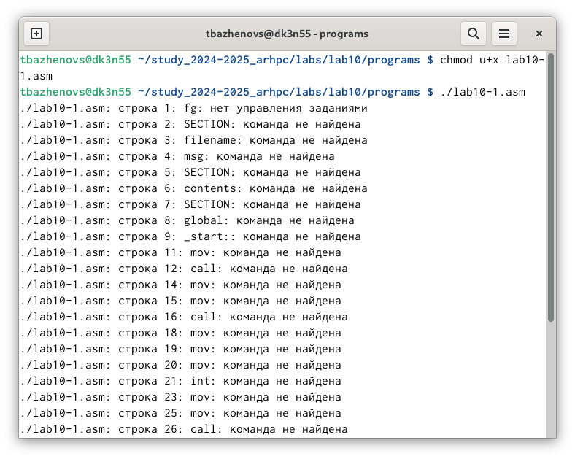 Текстовый файл начинает исполнение, но не исполняется, т.к не содержит в себе команд для терминала.

Находим свой вариант (№ 2) и выполняем задание. 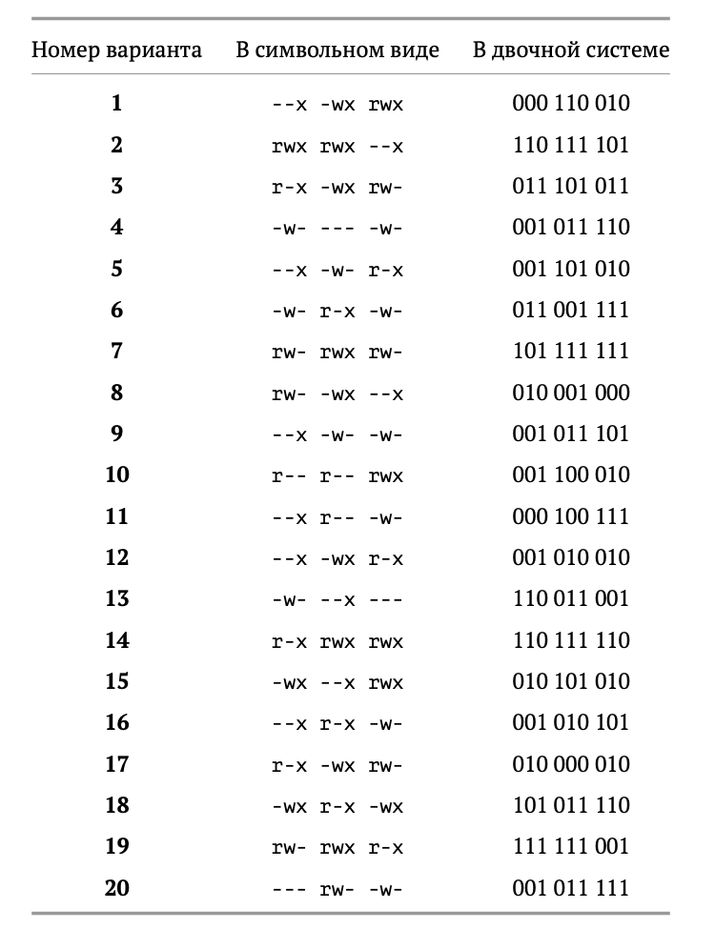

Проверяем правильность выполнения с помощью команды ls -l. 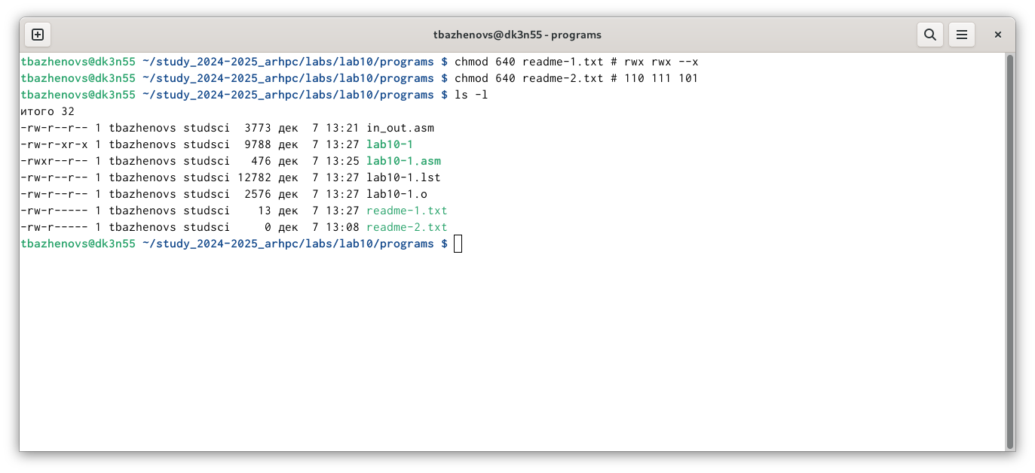

# Задание для самостоятельной работы

Пишем код программы, выводящей приглашения “Как Вас зовут?”, считывающей с клавиатуры фамилию и имя и создающую файл, в который записывается сообщение “Меня зовут”Фамилия Имя””

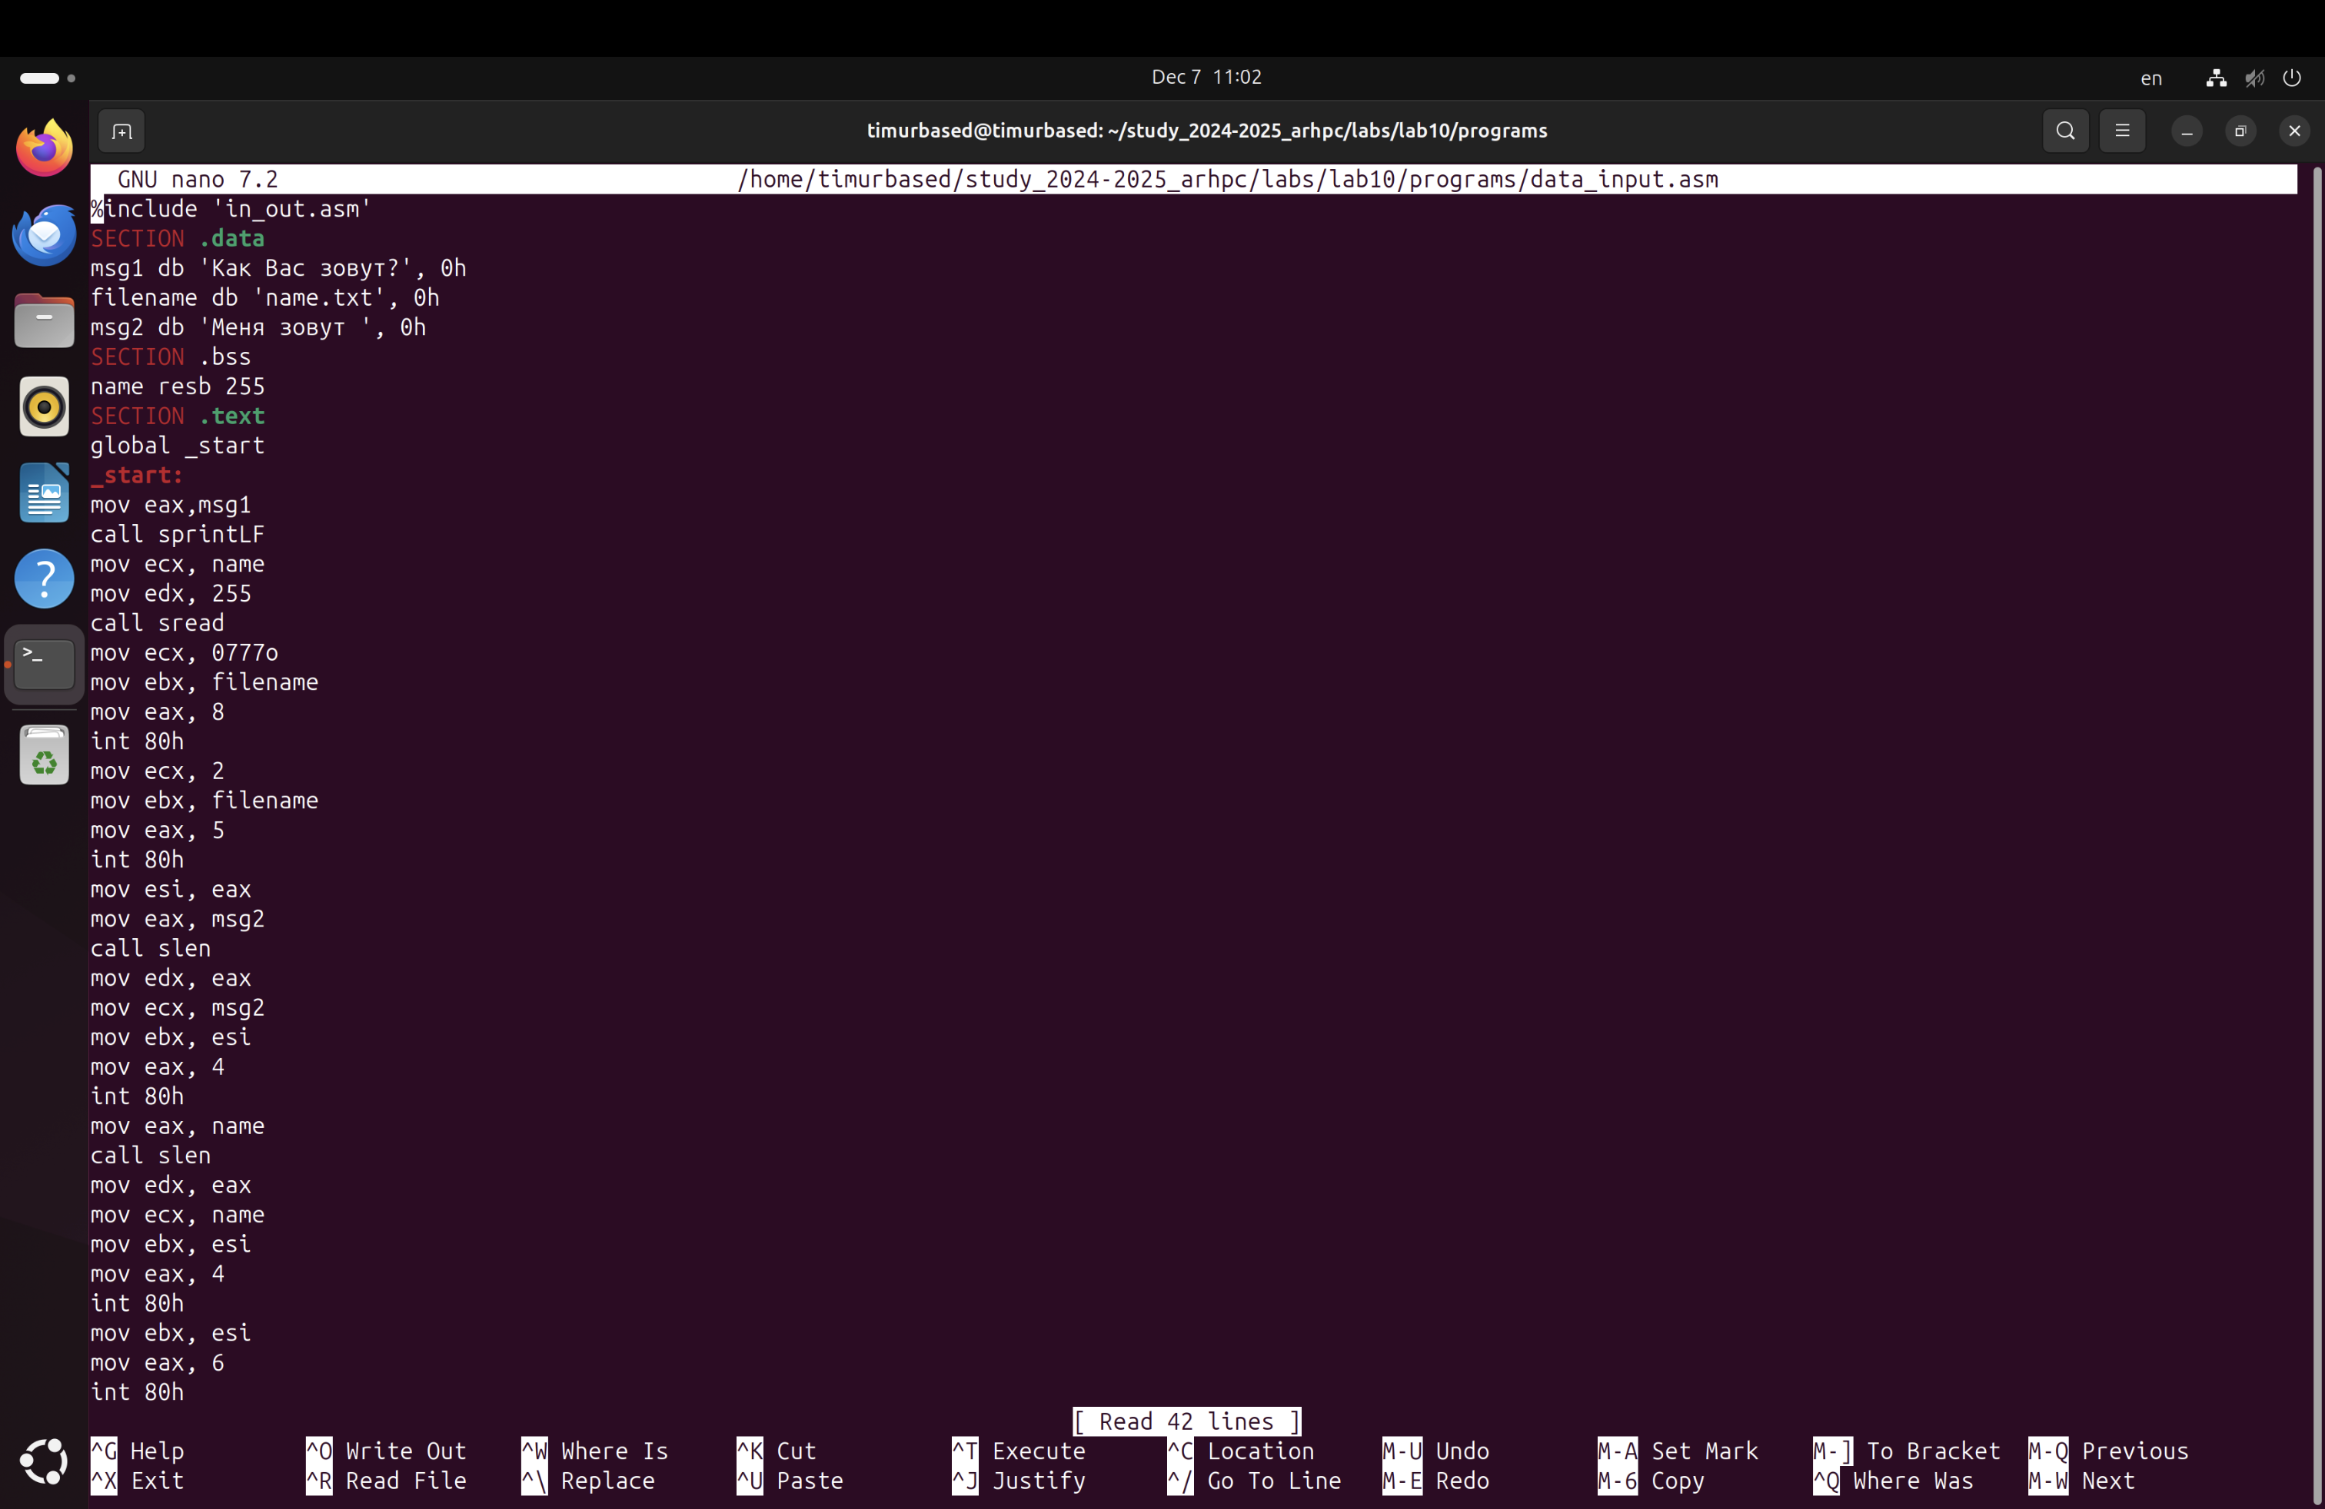

пишем код

Запускаем программу и проверяем его работу.

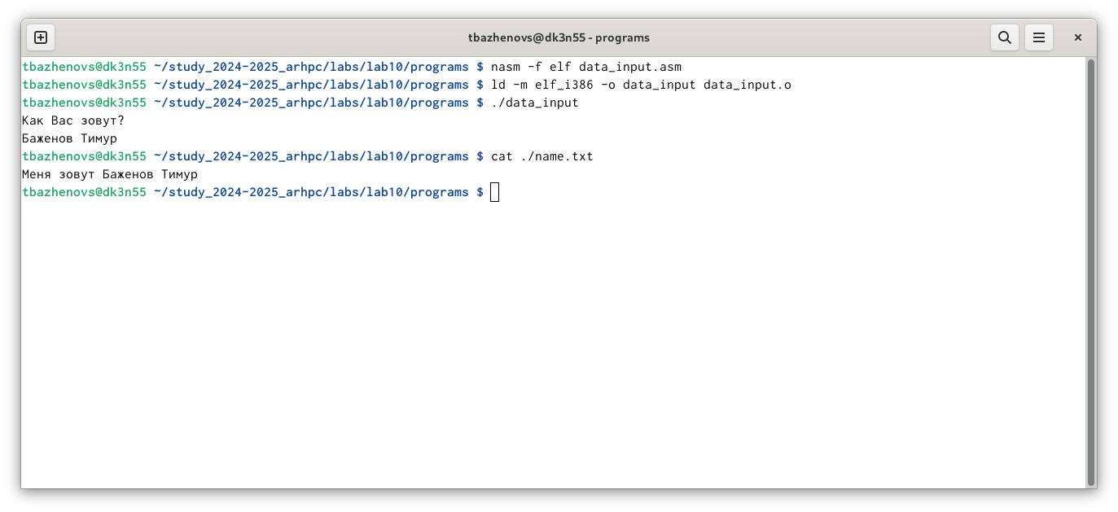 # Выводы

Мы научились писать программы на Assembly NASM, создавать файлы, и менять к ним доступ.

# Список литературы

https://esystem.rudn.ru/pluginfile.php/2089097/mod_resource/content/0/Лабораторная%20работа%20№10.%20Работа%20с%20файлами%20средствами%20Nasm.pdf